Lección 3: Fracciones no unitarias
- Aprendamos sobre fracciones no unitarias.

Calentamiento: Observa y pregúntate: Más de una parte
¿Qué observas? ¿Qué te preguntas?
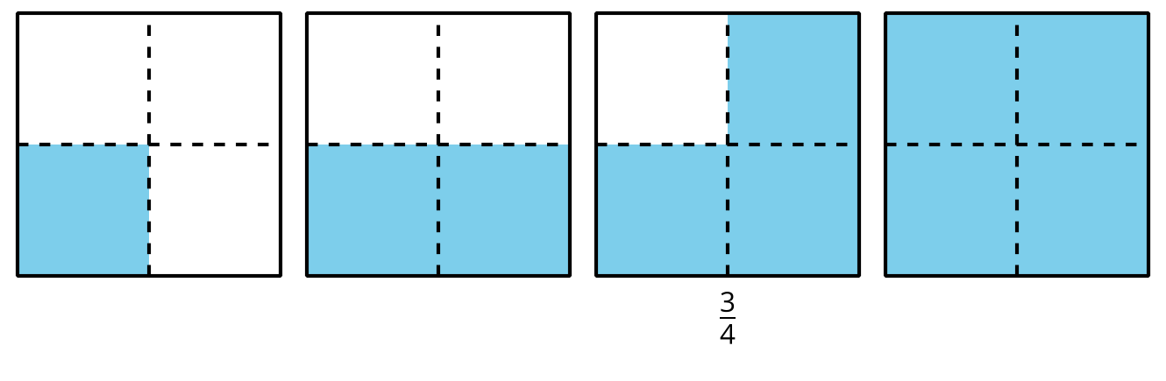

3.1: Escribamos y leamos fracciones
En cada fila, la figura de la tabla representa 1. Usa las partes sombreadas para completar la información que hace falta en la tabla. Prepárate para explicar tu razonamiento.
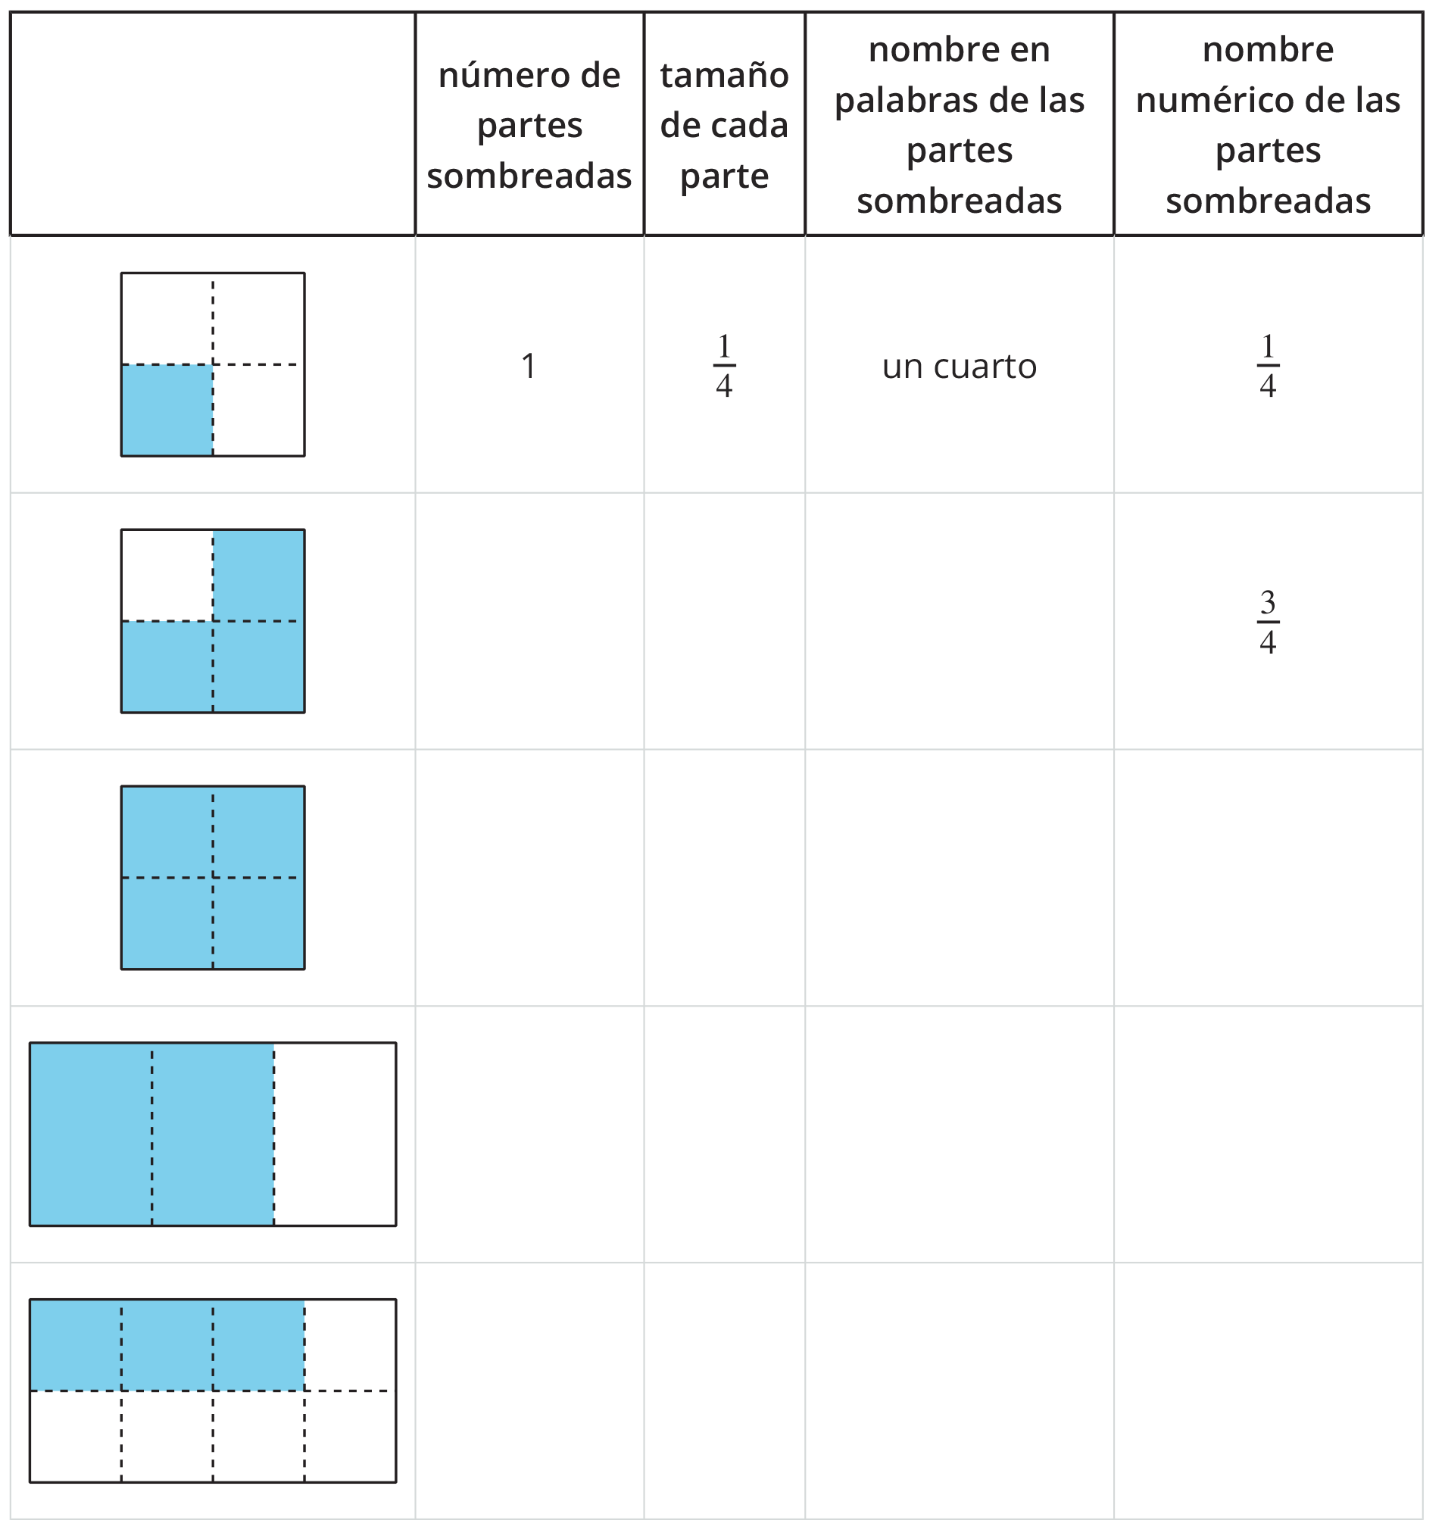
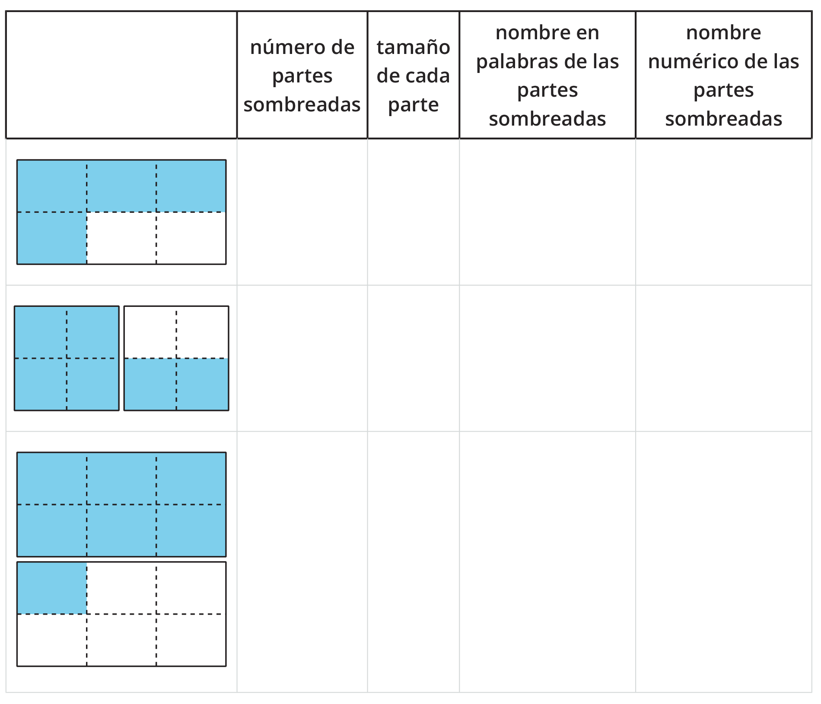

3.2: Parejas de fracciones
Tu profesor te va a dar un grupo de tarjetas para jugar “Parejas de fracciones”. Dos tarjetas son una pareja si una de ellas es un diagrama, la otra es un número y ambas tienen el mismo valor.
- Para jugar “Parejas de fracciones”:
  - Organiza las tarjetas boca abajo en un arreglo.
  - Por turnos, cada uno escoge 2 tarjetas. Si las tarjetas son una pareja, quédate con ellas y juega otra vez. Si no, vuélvelas a poner donde estaban, boca abajo. No te puedes quedar con más de 2 parejas en cada turno.
  - Después de que encuentren todas las parejas, el jugador que tenga más tarjetas gana.
- Usa las tarjetas que te dé tu profesor para crear 4 parejas nuevas y agrégalas al grupo.
- Juega otra ronda de “Parejas de fracciones” usando todas las tarjetas.
© CC BY 2021 Illustrative Mathematics®

